Консультация для родителей

«Детское автокресло – это безопасность вашего малыша»
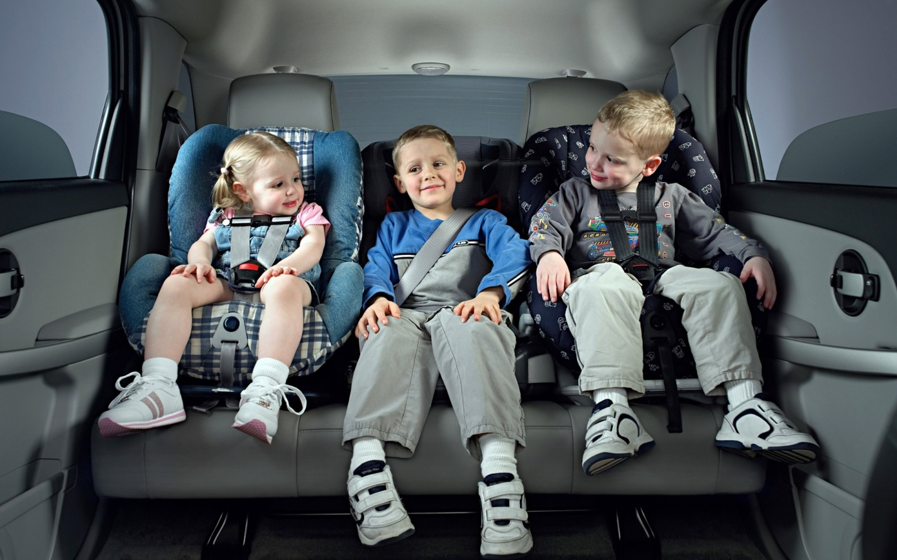

«Детское автокресло — это безопасность вашего малыша»

Консультация для родителей
Для чего необходимо детское автокресло
Дети - наше богатство!
Самые важные пассажиры в вашем автомобиле - это дети: непредсказуемые, непоседливые, и для того, чтобы обеспечить им надёжность и комфорт, у каждого из родителей, у кого есть авто, должно быть автокресло.
В первую очередь – автокресло, это безопасность ребёнка во время движения машины. И, конечно же, автокресло - это спокойствие родителей, ведь в автокресле ребёнок сидит чётко и не может ёрзать, и лазить по задним сидениям, следовательно, родители могут быть спокойными.
А если за рулём мама, тем более она не будет отвлекаться, если ребёнок сидит в автокресле.
Согласно ПДД, а ещё технике безопасности, автокресло необходимо для ребёнка. От аварий не застрахован никто.
Правильно подобранное и установленное кресло снижает риск травм вашего ребёнка.
Какое должно быть автокресло
Согласно требованиям, сегодня действуют следующие типы разрешений:
- универсальные;
- полууниверсальные;
- для определённых транспортных средств;
Разрешение универсальное означает, что применение автокресла допускается в любых марках и моделях автомобилей. Полууниверсальное разрешение означает, что автокресло может устанавливаться в автомобилях ограниченных моделей.
Специализированное кресло для авто обязательно имеет значок соответствия ECE R 44\04. А рядом со знаком соответствия указывается тип детского автокресла.
В мире принята единая классификация автокресел по весовым группам.
Группа «0»
Примерный возраст пассажира с рождения до 6-ти месяцев. Вес малыша менее 10-ти кг. Установка – боком к ходу движения.
Группа 0+
Примерный возраст пассажира с рождения до 1 года. Вес не более 13 кг. Установка – лицом против направления движения.
Группа I
Приблизительный возраст – от 9-ти месяцев до 4 лет. Вес малыша 9-18 кг. Способ установки по направлению движения.
Группа II
Примерный возраст – 3-7 лет. Вес от 15 кг до 25кг. Способ установки - по ходу движения.
Группа III
Возраст пассажира от 6-ти до 12-ти лет. Вес пассажира 22-36 кг. Установка – лицом по направлению транспортного движения.
Как приучить ребёнка к автокреслу
Задача родителей – помочь малышу привыкнуть к детскому сидению без особых усилий за самое короткое время. Если ребёнок с самого рождения путешествует в автокресле «автолюльке», то он даже не догадывается, что может быть иначе.
Но если же вы только собираетесь посадить ребёнка в автокресло, необходимо его к этому подготовить. Покажите на картинках сиденье, где изображены дети. Или выберите в магазине кресло вместе с ребёнком. Пусть он участвует в его выборе.
Как посадить ребёнка в автокресло?
Сидения кресел устроены так, что ручки и ножки не «затекают», шея не устаёт, осанка правильная. Первая поездка не должна быть длительной. Время поездок следует увеличивать постепенно. И если всё же ребёнок не сидит в кресле, следует позаботиться о его развлечении. На помощь придут различные игрушки и игры. Предпочтительно научить ребёнка наблюдать за окружающим миром.
Детские автокресла сделаны так, что во время поездки малыш может спать. Не исключено, что самым любимым занятием вашего малыша в пути будет сладкий сон.

